Chile - 2021
Santiago - Awasi Patagonia
7 dias

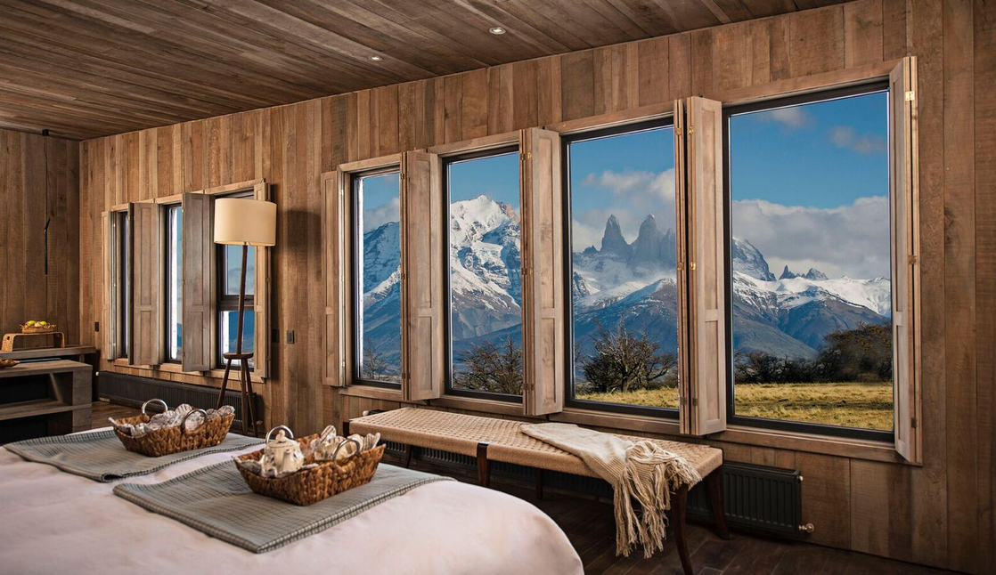

Localizado em uma reserva privativa, vizinha do Parque Nacional Torres Del Paine, o Awasi Patagonia tem vista privilegiada ao imponente maciço Las Torres e Lago Sarmiento. Inspiradas em antigos refúgios patagônicos as 12 (doze) vilas foram construídas privilegiando a vista aos bosques, lagos, pampas e montanhas com privacidade. Assim como a proposta do Awasi Atacama, o serviço personalizado é um dos seus diferenciais com um veículo 4x4 exclusivo para cada vila, além de uma gastronomia fusion, que mistura sabores locais com preferências tradicionais.

1º dia - Santiago

Chegada a Santiago. Recepção no aeroporto e traslado privativo ao hotel. Capital do Chile, Santiago está localizada na zona central do país, rodeada pela majestosa cordilheira dos Andes. Sugerimos passeio privativo para conhecer a cidade e seus principais atrativos, como: o Clube Hípico - um dos hipódromos mais bonitos da América do Sul, a antiga Escola Militar, o Parque O’Higgins, os Cerros San Cristóbal e Santa Lucia - local de fundação da cidade há 500 anos, o Palácio Presidencial de La Moneda, a Corte Suprema, o antigo Prédio do Congresso, a Praça de Armas, o Museu de Arte, os bairros históricos e os shoppings do moderno bairro de Providencia e Las Condes. Hospedagem por 1 noite, com café da manhã.
2º dia - Santiago - Punta Arenas - Torres del Paine

Após café da manhã, traslado privativo ao aeroporto para embarque com destino a Punta Arenas. Chegada, recepção de um representante do Awasi Patagonia para as primeiras orientações. Traslado até a cidade de Puerto Natales, onde o guia Awasi aguarda para acompanhar no percurso até o hotel. Hospedagem por 4 noites, com todas as refeições.

3º ao 5º dia - Torres del Paine

Dias livres para desfrutar da estrutura e todas as atividades que o hotel oferece.

6º dia - Torres del Paine - Punta Arenas - Santiago

Em horário a ser determinado, traslado até a cidade de Puerto Natales, onde haverá troca para um veículo privativo até o aeroporto de Punta Arenas, para embarque com destino a Santiago. Chegada, recepção e traslado privativo ao hotel. Hospedagem por 1 noite, com café da manhã.

7º dia - Santiago

Em horário a ser determinado, traslado privativo ao aeroporto.

Detalhes e valores

Cidade | Hotel | Categoria | Acomodação | Noites
Santiago | Ritz-Carlton | Luxo | Deluxe | 1
Torres del Paine | Awasi Patagonia | Luxo | Villa | 4

Preço do roteiro terrestre, por pessoa, em U$
Validade | CONSULTE DATAS DISPONÍVEIS
Apto. Duplo | U$ 6.415 | U$ 5.654

Importante:
- 10 anos é a idade mínima permitida para hospedagem no Awasi Atacama.
- Horário de check-in: 16h00 check-out: 12h00
- O Awasi Patagonia encontra-se fechado de Maio a Setembro

Inclui

- 1 noite em Santiago
- 4 noites em Torres del Paine
- Café da manhã diário
- Todas as refeições, incluindo bebidas alcoólicas no Awasi Patagonia
- Explorações diárias privativas em veículo 4x4 com guia bilíngue
- Traslados privativos desde aeroporto de Punta Arenas/Puerto Natales/aeroporto
- Traslados Puerto Natales/Awasi Patagonia/ Puerto Natales - oferecido pelo hotel
- Traslados privativos em Santiago - acompanhado por guia em idioma português

Não inclui

- Passagem aérea
- Despesas de caráter pessoal.
- Itens mencionados como sugestão
- Qualquer outro item não mencionado no documento

Documentação para brasileiros
Passaporte brasileiro: validade mínima de 6 meses da data de embarque com 2 páginas em branco
- Passaporte de outras nacionalidades, consulte.
- Visto: não é necessário visto para o Chile
- Vacina: não é necessário

Valores em dólares americanos sujeitos à disponibilidade e alteração sem aviso prévio. Os preços finais serão confirmados apenas na efetivação da reserva. Os valores acima não são validos para datas especiais - consulte.

